INDICAÇÃO Nº /2024

Autoria: Vereador Sgt. Byron Estrelas do Mar

Senhor Presidente:
Indico à Mesa, nos termos Regimentais e após ouvido o Plenário, que seja encaminhada solicitação ao Senhor Renato Teles, Presidente da Superintendência Municipal de Transportes e Trânsito (SMTT), providências para revitalização da faixa de pedestre, na Avenida Matadouro, em frente a casa n° 552, Jardim Centenário.

Palácio Graccho Cardoso, Aracaju, 01 de abril de 2024.

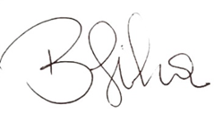
Byron Virgílio dos Santos Silva
Vereador

